**Image Filtering and Convolution**

our focus for this course is computer vision, but some understanding of image processing is extremely important because image processing operations like image filtering are often used as a processing step in computer vision applications.

**Singal Processing Jargon**

while reading computer vision and machine learning, you will see signal processing jargon that can be intimidating at times. let us demystify a few of these terms here.

Image Patch: an image patch is simply a small(3xe, 5 x 5...) regions of the image centered around a pixel.

Low Frequency Information: an image patch is said to have low frequency information if it is smooth and does not have a lot of texture.

High Frequency Information: an image patch is said to have high frequency information if it has a lot of texture(edges, corners, etc..)

Low pass Filtering: this is essentially image blurring / smoothing. It you blur an image, you smooth out the texture. As the name suggests, low pass filtering lets lower frequesncy information pass and blocks higher frequency information.

High Pass Filtering: this is essentially a sharpening and edge enhancement type of operation. as the name suggests, low frequency information is suppressed and high frequency information is preserved in high pass filtering.

**What is image Filtering.**

Image Filtering is a broad term applied to a variety of Image Processing Techniques that enhance an image by eliminating unwanted characteristics(e.g. noise) and/or improving desired characteristics(e.g. better contrast). Blurring, Edge detection, edge enhancement, and noise removal are all examples of image filtering.

Image filtering a neighborhood (or local) operation. this means that the pixel value at location(x,y) in the output image depends on the pixels in a small neighborhood of location(x,y) in the input image. for example, image filtering using a 3x3 filter(also called a kernel)would make the output pixel at location(x,y) depends on the input pixels at locations(x,y) and its eight neighbors.

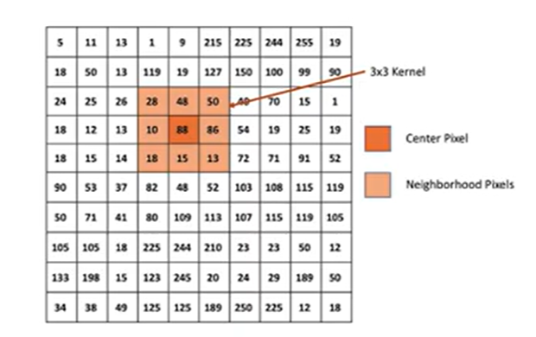

when the output pixel depends only on a linear combination of input pixels, we call the filter a linear filter. Otherwise, it is called a nonlinear filter.

what do we mean by a linear combination.

we say a quantity is a linear combination of quantities and if can be written as "z = ax + by.

where, a and b are constants. the above equation is the equation of a line, hence the name *linear combination".

depends only on the first power of x and y.

what would a Nonlinear combination look like? here are three examples.

z = ax2 + by

z= sx3 + b3y

z = axy

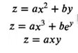

anything that does not produce a straight line is nonlinear.

Linear filters are efficiently implemented using a convolution operation.

이미지 필터링 및 컨볼루션

이 과정의 초점은 컴퓨터 비전이지만 이미지 필터링과 같은 이미지 처리 작업은 컴퓨터 비전 응용 프로그램의 처리 단계로 사용되는 경우가 많기 때문에 이미지 처리에 대한 어느 정도 이해하는 것이 매우 중요합니다.

단일 처리 전문 용어

컴퓨터 비전과 기계 학습을 읽으면서 때때로 위협적일 수 있는 신호 처리 전문 용어를 보게 될 것입니다. 여기서 이러한 용어 중 몇 가지를 이해해 보겠습니다.

이미지 패치: 이미지 패치는 단순히 픽셀을 중심으로 하는 이미지의 작은(3xe, 5 x 5...) 영역입니다.

저주파 정보: 이미지 패치가 매끄럽고 질감이 많지 않으면 저주파 정보를 가지고 있다고 합니다.

고주파 정보: 이미지 패치에 텍스처(가장자리, 모서리 등)가 많으면 고주파 정보가 있다고 합니다.

저역 통과 필터링: 이는 본질적으로 이미지 흐림/평활화입니다. 이미지를 흐리게 하면 질감이 부드러워집니다. 이름에서 알 수 있듯이 저역 통과 필터링은 낮은 주파수 정보는 통과시키고 높은 주파수 정보는 차단합니다.

하이 패스 필터링(High Pass Filtering): 이는 본질적으로 선명화 및 가장자리 향상 유형의 작업입니다. 이름에서 알 수 있듯이 고역 통과 필터링에서는 저주파 정보가 억제되고 고주파 정보가 보존됩니다.

이미지 필터링이란 무엇입니까?

이미지 필터링은 원치 않는 특성(예: 노이즈)을 제거하거나 원하는 특성(예: 더 나은 대비)을 개선하여 이미지를 향상시키는 다양한 이미지 처리 기술에 적용되는 광범위한 용어입니다. 흐림, 가장자리 감지, 가장자리 향상 및 노이즈 제거는 모두 이미지 필터링의 예입니다.

이웃(또는 로컬) 작업을 필터링하는 이미지입니다. 이는 출력 이미지의 위치(x,y)에 있는 픽셀 값이 입력 이미지의 작은 이웃 위치(x,y)에 있는 픽셀에 따라 달라짐을 의미합니다. 예를 들어, 3x3 필터(커널이라고도 함)를 사용하는 이미지 필터링은 위치(x,y)의 출력 픽셀이 위치(x,y) 및 8개 이웃의 입력 픽셀에 따라 달라지도록 만듭니다.

출력 픽셀이 입력 픽셀의 선형 조합에만 의존하는 경우 필터를 선형 필터라고 부릅니다. 그렇지 않으면 비선형 필터라고 합니다.

선형 결합이란 무엇을 의미합니까?

수량은 수량의 선형 조합이라고 하며, "z = ax + by."로 쓸 수 있습니다.

여기서 a와 b는 상수입니다. 위의 방정식은 선의 방정식이므로 *선형 조합'이라는 이름이 붙었습니다.

x와 y의 1승에만 의존합니다.

비선형 조합은 어떤 모습일까요? 여기에 세 가지 예가 있습니다.

z = ax2 + 에 의해

z= sx3 + b3y

z = 축

직선을 생성하지 않는 것은 모두 비선형입니다.

선형 필터는 컨볼루션 연산을 사용하여 효율적으로 구현됩니다.

Convolution : 3x3 kennel 예시, 입력 이미지 x (3x3) + 모든 픽셀 = 결과 값

